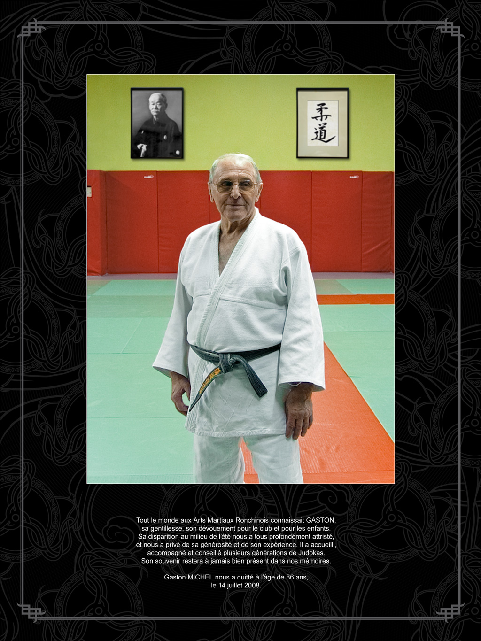
Dojo Jean Boussekey
rue Louis Braille, BP 45 ,59790 Ronchin

- Contact : mttguillau@aol.com
artsmartiaux-ronchinois.com
Mr Guillaume Matton : Tel 06.03.36.00.01

Samedi 17 MARS 2018 : matin

- Minimes (2004-2005) : 3 mn de combat

- Pesée : 8h30 à 9h
- Début des compétitions : 9h30

- Animation poussins - poussines (2008-2009)

- Pesée : 10h30 à 11h.
- Début des randoris : 11h30

Samedi 17 MARS 2018 : après-midi

- Benjamins - Benjamines (2006-2007): 2mn de combat

- Pesée : 13h30 à 14h
- Début des compétitions : 14h30

Animation mini – poussins / mini - poussines (2010-2011)

- Confirmation des inscriptions : 15h 30 à 16h00.
- Début des randoris : 16h30

Madame, Monsieur,
Les Arts martiaux Ronchinois vous souhaitent toute la réussite sportive pour cette année 2018 et vous font part de l’organisation de leur Coupe des Bruants, suite au décalage que nous avions pu effectuer pour permettre à nos clubs amis de ne pas faire de doublons de compétitions. Aussi ce rendez-vous se déroule toujours en mémoire à Gaston Michel, premier professeur du club, qui suivait assidument ce rendez-vous.
Cette manifestation se déroulera le samedi 17 Mars 2018, au Dojo Jean Boussekey à Ronchin,
Nous vous prions de bien vouloir trouver ci-joint le règlement, les feuilles d’engagements, ainsi que l’attestation sur l’honneur du Président du club, qui devront nous parvenir pour le 05/03/2018, afin de nous permettre de préparer au mieux la compétition.

Toutes les informations et contacts : - Contact : mttguillau@aol.com
Site du club : artsmartiaux-ronchinois.com
Mr Guillaume Matton: Tel 06.03.36.00.01

Certains que vous aurez un grand plaisir à nous rejoindre, nous vous souhaitons une bonne saison sportive, et restons à votre disposition pour toutes informations complémentaires.

Bien sportivement,
L’équipe enseignante Dams Patrice, Président.
le comité directeur

Règlement

1 Conditions de participation

L’interclubs de Ronchin est une rencontre individuelle ouverte aux Mini-poussins, poussins, benjamin(e)s et minimes.
Attention, chaque club ne peut inscrire que 30 judokas maximum par catégorie d’age.

2 Catégories d’ages, de poids et pesées

Samedi 17 Mars : matin
- Minimes (2004-2005) : 3 mn de combat

- Pesée : 8h30 à 9h
- Début des compétitions : 9h30

- Animation poussins - poussines (2008-2009)

- Pesée : 10h30 à 11h.
- Début des randoris : 11h30

Samedi 17 Mars : après-midi
- Benjamins - Benjamines (2006-2007): 2mn de combat

- Pesée : 13h30 à 14h
- Début des compétitions : 14h30

Animation mini – poussins / mini - poussines (2010-2011)

- Confirmation des inscriptions : 15h30 à 16h00.
- Début des randoris : 16h30

Regroupements par groupes morphologiques. Merci d’inscrire sur les feuilles prévues à cet effet, le club, le nom et le prénom du judoka

3 : Formules des rencontres

Mini-poussin(e)s, écoles de Judo:
L’échauffement commun sous forme de parcours techniques et d’exercices ludiques : les chutes ; les roulades ; les déplacements ; jeux d’équilibre ; Tai sabaki ; mobilité au sol ; etc.
Phase d’opposition judo sous forme de randoris au sol en petits groupes du même groupe morphologique.

Poussin(e)s :
L’échauffement commun sous forme de parcours techniques et jeux de coordination :
Randoris éducatifs en poule unique de groupe morphologique.

Benjamin(e)s, Minimes :
La compétition se déroulera en poules de 5 combattants (3 ou 4 en fonction du nombre d’engagés). Puis dans les catégories nombreuses où il y aurait plusieurs poules, on procédera à une sortie en tableau avec la ½ finale et la finale
Les aires de combat seront au nombre de 4 à 8 dans le dojo selon le nombre de clubs et de judokas participants .Le tapis de lutte sera prévu pour l’échauffement des combattants.

La fin prévisionnelle des combats est prévue pour 18 H 30

4 : Temps des rencontres
Mini-poussin(e)s, écoles de judo : 1minute 30.
Poussin(e)s : 1 minute 30. Immobilisation : 10 à 19 Waza-ari, 20 Ippon
20 Ippon
Benjamin(e)s : 2 minutes. Immobilisation : 10 à 19 Waza-ari, 20 Ippon
20 Ippon
Minimes : 3 minutes. Immobilisation : 10 à 19 Waza-ari, 20 Ippon

Règlement officiel.

5 : Arbitrage
Concernant les Mini-poussins
- Phase d’opposition
- La rencontre se déroulera sous forme de randoris éducatifs au sol. Il y aura saisie des 2 participants (1 main au revers l’autre à la manche) à genoux face à face avant le signal hajimé pour le randori.
- Relativisation du résultat et favorisation de la participation.

Concernant les poussins
- Randoris éducatifs.
- La rencontre se déroulera sous forme de randoris éducatifs debout. Les saisies des 2 participants (1 main au revers l’autre à la manche) seront installées avant le signal hajimé de l’arbitre. Saisie autour du cou interdite. Saisie en dessous de la ceinture strictement interdite en attaque et en défense.
- Interdiction des sutemi et makikomi et des attaques avec 1 ou 2 genoux au sol. Interdiction des clés de bras et étranglements.
- Pas de pénalité. Matte ou sono-mama et explication de l’arbitre.

Concernant les benjamins et minimes.
- Règlement officiel.

6 : Règlement sportif

Tous les judokas participant doivent être à jour de leur certificat médical mentionnant l’absence de contre indication à la pratique du judo en compétition et être titulaire d’une licence 2017-2018 . Ceci sous la responsabilité des clubs participants. Nous vous prions de bien vouloir trouver ci-joint l’attestation sur l’honneur du Président du club, qui devra nous parvenir pour le 05/03/18, afin de nous permettre de préparer au mieux la compétition.
Attention : cette attestation ne pourra être acceptée que si elle est signée par le président (pas par l’enseignant). A défaut, vous devrez nous présenter le certificat médical et la licence de chaque judoka

7 : Récompenses.

Tous les judokas écoles de Judo et Mini-poussin(e)s seront récompensés
et les 4 premiers de chaque catégorie Poussins Benjamins Minimes sont récompensés d’une médaille.
Les récompenses seront remises dès la fin de leur rencontre respective et ce, pour toutes les catégories d’âge.
Tous les clubs seront récompensés.

ATTESTATION SUR L’HONNEUR

Je soussigné (e), ,

Président(e) du club de judo de ,

Atteste sur l’honneur que tous les judokas inscrits sur les feuilles d’engagement relatives à l’Interclubs organisé par Les arts martiaux Ronchinois le 17 Mars 2018, sont bien titulaires de la licence FFJDA, d’une part, et en possession d’un certificat médical de non contre indication à la pratique du judo en compétition, d’autre part, pour la saison 2017 / 2018.

Fait à , le

Cachet du club et signature.

CE DOCUMENT DOIT ETRE SIGNE PAR LE PRESIDENT DU CLUB UNIQUEMENT.
IL EST À RENVOYER POUR LE 05 Mars 2018 , AVEC LES FEUILLES D’ENGAGEMENT.

Club :_______________________________________________
- Minimes garçons (2004-2005) : 3 mn de combat

-34kg /-38kg /-42kg /-46kg /-50kg /-55kg/-60kg/+60kg
- Pesée : 8h30 à 9h
- Début des compétitions : 9h30

garçons |  |  |  | filles
Noms | Prénoms | Poids |  | Noms | Prénoms | Poids

Club :_______________________________________________
- Animation poussins - poussines (2008-2009)

- Pesée : 10h30 à 11h.
- Début des randoris : 11h30

POUSSINS nés en 2008/2009 |  |  |  | POUSSINES nées en 2008/2009
Noms | Prénoms | Poids |  | Noms | Prénoms | Poids

Club : ________________________________________________
- Benjamins - Benjamines (2006-2007): 2mn de combat

- Pesée : 13h30 à 14h
- Début des compétitions : 14h30

Benjamins nés en 2006/2007 |  |  |  | Benjamines nées en 2006/2007
Noms | Prénoms | Poids |  | Noms | Prénoms | Poids

Club : ________________________________________________
Animation mini – poussins / mini - poussines (2010-2011)

- Confirmation des inscriptions : 15h30 à 16h00.
- Début des randoris : 16h30

garcons nés en 2010/2011 |  |  |  | filles nées en 2010/2011
Noms | Prénoms | Poids |  | Noms | Prénoms | Poids

